

**Team 2**

Fatimah H. Tombong : 60200116007

Andi Rohman : 6020011400

Dharmawan Sardani : 60200116037

Muh. Qodri : 60200116011

Gemala Wahyu Ningsih : 60200116010

**GAME DESIGN DOCUMENT**

**“Space Shooter”**

**GAME DESIGN DOCUMENT**

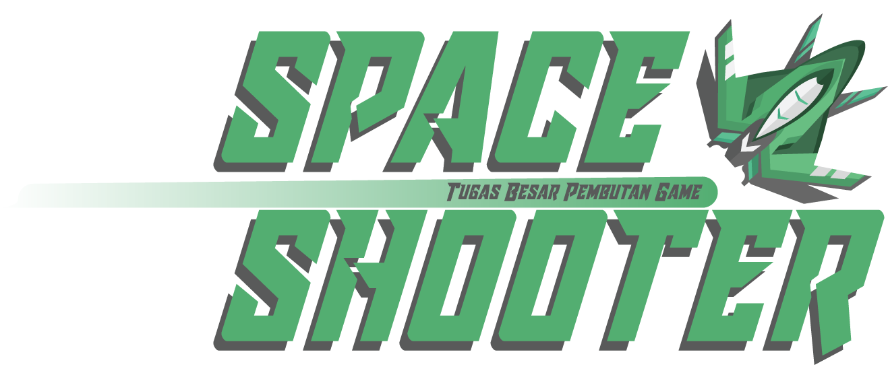

**Team 2**

Fatimah H. Tombong : Game Design Document

Andi Rohman : Designer

Dharmawan Sardani : Artist

Muh. Qodri : Programmer

Gemala Wahyu Ningsih : Composer

**Prepared By: Team 2**

**Last Updated:**

15/7/19

**DAFTAR ISI**

Daftar isi 3

bab i Design

Gambaran umum 4

Genre game 4

Tujuan Game 4

target audience 4

Platform 4

Gameplay 5

informasi Gameplay 5

Aturan game 5

Gameplay mechanic 6

Project scope 8

Skema Kontrol 9

User Interface 9

Use case diagram 9

Flowchart 10

screen Design 11

bab ii Visual Art

Art Asset 15

bab iii SounD/ Music

Sound Asset 21

bab iv Script

Text Asset 25

bab v Kesimpulan dan saran

kesimpulan 25

saran 25

**BAB I**

**DESIGN**

Gambaran Umum

Pada suatu ketika diluar angkasa terjadi hujan meteor yang sangat banyak sehingga menyebabkan kepingan asteroid itu jatuh menujuh permukaan bumi. Sehingga para ilmuan dan para pasukan khusus diutus untuk menghancurkan asteroid tersebut.

Jalan game ini menceritakan tentang petualangan diantariksa dimana sebuah pesawat luar angkasa berusaha menghancurkan asteroid yang akan menghantam bumi dengan menembakinya serta pesawat alien yang menjadi musuh player. Dimana kita menjalankan karakter pesawat harus lincah untuk menghancurkan batu asteroid sebelum jatuh ke bumi atau pun menabrak pesawat tersebut.

# Genre Game

# “Space Shooter” ini termasuk dalam genre Action games, karena game ini dispesifikasikan pada unsur ketangkasan.

Genre game dengan fitur utama berupa fasilitas tembak cepat dengan banyak aksi di mana pemain harus memiliki keterampilan reaksi yang cepat untuk menghindari tembakan musuh atau menghindari rintangan serta pertarungan antar karakter

# Tujuan Game

Tujuan dalam game ini yaitu mendapatkan score tinggi tanpa tertembak ataupun bersentuhan dengan musuh. Player diasah skill dalam mengkoordinasikan jarinya untuk mendapatkan score tertinggi tersebut. Pada game ini tidak terdapat final state, player hanya diharuskan untuk mendapat score setinggi mungkin untuk mencatatkan namnya di highscore.

Berdasarkan hal diatas bisa disimpulkan bahwa game ini bertujuan untuk menghibur pemain terutama anak anak karena latar yang digunakan adalah luar angkasa.

# Target Audience

Target pengguna game adalah semua kalangan (semua umur). Cocok untuk anak anak karena tidak terdapat kekerasan didalam game ini. Sisi fun juga ditampilkan dengan mengusung tema luar angkasa.

# Platform

Game ini didesain khusus untuk PC.

**Gameplay**

**Informasi Gameplay**

Didalam game ini terdapat 3 tingkat kesulitan yang dapat dipilih player untuk dimainkan. Seperti kebanyakan game yang telah lazim kita lihat, yaitu level esay untuk yang paling mudah, level medium dengan kesulitan menengah dan level hard untuk tingkat kesulitan yang paling tinggi. Player dibebaskan untuk memilih level yang ingin dimainkan, setiap level telah disetting jenis pesawat player serta musuh musuh yang akan dihadapi.

Jumlah pesawat alien dan meteor yang muncul disetiap level akan disetting random, setiap pesawat yang ditembak player akan diberi point sesuai dengan jenis pesawat alien yang ditembak, sedangkan untuk meteor diberi poin 10.. Pemain cukup mengumpulkan skor setinggi mungkin untuk mendapatkan posisi yang pertama pada highscore. Game berhenti ketika peswat player menabrak meteor atau pesawat alien.

**Aturan Game**

Untuk menggerakkan pesawat player dapat menggunakan tombol panah atau WASD. Player tidak boleh tertembak atau bersentuhan dengan asteroid maupun pesawat musuh, jika tertembak atau bersentuhan maka game over dan bisa restart game kembali. Dalam game ini, musuh muncul dalam gelombang-gelombang yang silih berganti. Jika player menembak sebuah asteroid score akan bertambah sebanyak 10, dan jika menembak pesawat Alien akan menambah score sebanyak 20.

Dalam perancangan dan pembuatan rancang game terdapat beberapa elemen pembangunan utama antara lain :

1. Splash screen, halaman pembuka yang ditunjukan pertama kali ke pada pengguna.
2. Halaman utama ( main menu ), untuk navigasi aplikasi.
3. Halaman start, untuk memainkan game.
4. Halaman help, berisi tentang bagaimana cara memainkan aplikasi ini.
5. Halaman skor, berisi skor tertinggi dan siapa yang mendapat skor tersebut.
6. Halaman about, berisi tentang data diri pembuatan game.
7. Exit, menu untuk kelur dari permainan.

**Gameplay Mechanic**

|  |  |  |  |  |
| --- | --- | --- | --- | --- |
| **Character Attributes** | | |  | |
| **Karakter** | | | **Karakteristik** | |
| Pesawat player (Karakter ini merupakan karakter utama, pesawaat player digunakan pengguna game ini untuk melawan meteor dan pesawat musuh.  Pesawat player terletak dibagian bawah, dan bergerak sesuai keinginan player dengan menggunakan tombol panah di keyboard serta menembak dengan menggunakan tombol spasi.) | | Pesawat player 1 | Pesawat player1 didesain dengan warna biru, dengan bentuk yang simple. Hal ini dikarenakan pesawat ini hanya digunakan di level easy. | |
| Pesawat Player 2 | Pesawat player2 didesain dengan warna oranye dengan bentuk yang lebih keren dari level easy. Ini dilakukan agar ada perbedaan antara level easy dan medium dari segi karakter. | |
| Pesawat Player 3 | Pesawat player3 didesain dengan warna hijau dengan bentuk yang paling keren dari pesawat dilevel sebelumnya, | |
| Meteor (Karakter ini menjadi salah satu musuh pesawat player.  Pergerakan karakter ini yaitu berjatuhan dari arah atas layar.) | | Meteor Rock Tiny | Karakter ini merupakan karakter hiasan, dimana meteor ni tidak ditembak serta tidak menyebabkan player mati ketika menabraknya. | |
| Meteor Rock Big | Karakter meteor rock big didesain sesuai namanya, yaitu dengan bentuk bukat yang besar dan berwarna agak kecoklatan. Karakter ini ketika ditembak oleh player akan menghasilkan 10 poin. | |
| Pesawat Alien (Pesawat alien merupakan musuh dengan score tertinggi yaitu 20 setiap pesawat player berhasil menembaknya.  Pergerakannya dengan cara muncul dari atas layar dengan bergerak tidak beraturan, untuk menyulitkan pesawat player menembaknya.) | | Pesawat Alien 1 | Karakter pesawat alien1 merupakan karakter dengan desain berwarna ungu, dan berbentuk simple. Ketika pemain menembak karakter ini maka akan mendapatkan poin 15. | |
| Pesawat Alien 2 | Karakter pesawat alien2 merupakan karakter dengan desain berwarna biru. Ketika pemain menembak karakter ini maka akan mendapatkan 20 poin. | |
| Pesawat Alien 3 | Karakter pesawat alien3 merupakan karakter dengan desain berwarna merah. Ketika pemain menembak karakter ini maka akan mendapatkan 30 poin. | |
| **Game Modes** | | |  | |
| Level Easy | | | Tingkat kesulitan level ini relative mudah ini dikarenakan kecepatan asteroid dan pesawat alien ketika muncul masih lambat. Dalam permainan, pemain diharuskan menembak pesawat dan meteor ,setiap tembakan yang mengenai meteor dapat score 10, dan jika tembakan yang mengenai pesawat maka akan dapat score sesuaidengan jenis pesawat musuh yang berhasil ditembak. Nilai tersebut akan terus dijumlahkan sampai dapat high score dan ketika pesawat pamain terkena tembakan atau menabrak batu maka permainan akan selesai. | |
| Level Medium | | | Tingkat kesulitan level ini akan di naikkan sedikit ini dikarenakan kecepatan meteor dan pesawat musuh yang sebelumnya masih lambat, akan dinaikkan kecepatannya sehingga kesulitannya berbeda dari level esay sebelumnya. | |
| Level Hard | | | Tingkat kesulitan level ini akan naik drastic, ini dikarenakan speed dari musuh akan akan menjadi lebih cepat dari pada level-level sebelumnya. | |
| **Scoring System** | | |  | |
| **Objek** | | | **Hadiah** | |
| Menembak Asteroid/Meteor | | | skor 10 poin | |
| Menembak pesawat Alien | PesawatAlien1 | | skor 15 poin | |
| Pesawat Alien2 | | Skor 20 poin | |
| Pesawat Alien3 | | Skor 30 poin | |
| **Konsep Sound** | | | | |
| **Sound Tampilan** | | | |
| Konsep sound yang diharapkan pada tampilan main menu yaitu sound yang fun dan dapat membuat user terkesan diawal, karena main menu adalah awal mula tampilan game yang dilihat oleh user, sehingga sound berperan memberi kesan menyenangkan pada user. | | | |
| Konsep sound untuk backsound tiap level membutuhkan sound yang mengikuti tiap level, level easy sound tidak terlalu berat dan masih slow. Level medium sound berkembang, dengan memberikan suara yang lebih cepat serta memberi efek tegang pada level ini. Dan untuk level hard, sound yang diperlukan yaitu sound yang menegangkan dan dengan bit yang cepat, agr dapat menggiring user pada situasi yang menegangkan. | | | |
| **Sound Efek** | | | |
| Pada game ini banyak elemen yang membutuhkan efek suara , seperti suara button saat di klik, suara laser ketika ditembakkan dan suara ledakan ketika karakter tertembak. | | | |

**Project Scope**

* Lokasi : Dalam permainan ini digunakan lokasi Luar Angkasa, seperti digambarkan diawal bahwa game ini merupakan game menembak asteroid dan pesawat Alien.
* Karakter : 1 karakter yang dikontrol oleh player yaitu pesawat player, 2 karakter lainnya yaitu pesawat alien dan meteor.
* Level : level easy, medium, dan hard
* Design background : ada 3 design untuk masing masing level
* Jumlah player : Hanya dapat memainkan satu player

**Skema Kontrol**

|  |  |
| --- | --- |
| **Button/ Touch Input** | **Action it Performs** |
| Tombol panah atau WASD di keyboard | Tombol ini digunakan untuk menggerakkan karakter pesawat player |
| Tombol spasi | Tombol ini digunakan untuk menembak |

## User Interface

## Use Case Diagram

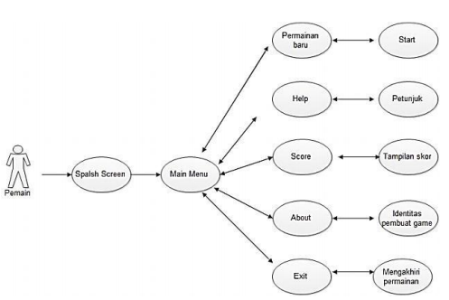

Pada saat pemain membuka game spece shooter maka akan tampil splash screen beberapa detik kemudian muncul main menu yang berisi antara lain sabagai berikut:

1. Permainan baru menu ini digunakan untuk memulai permainan

2. Help menu ini digunakan untuk melihat cara bermain game spece shooter.

3. Score menu ini digunkan untuk melihat top score yang telah dimainkan oleh pemain

4. About menu ini berisi tentang profil pembuat game

5. Exit digunakan untuk keluar dari game

## Flowchart

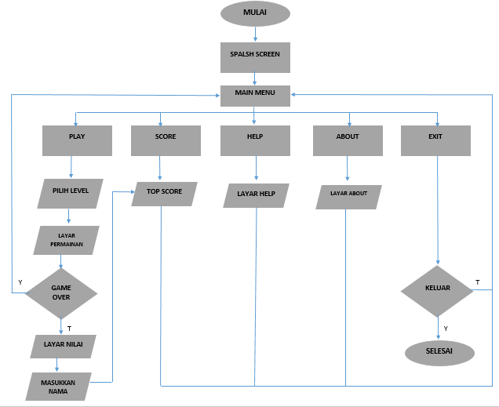

Flowchat Game “Space Shooter“

1. Pada saat program game dijalankan maka user akan dihadapkan dengan SpalshScreen

2. Setelah SpalshScreen selesai, akan muncul sebuah item layar utama dalam permainan yaitu main menu.

3. Kemudian Play untuk memulai permainan.

4. Pada game ini juga bisa memilih kategori tingkat kesulitan yang akan dimainkan.

5. Pada Flowchart terdapat Play dan layar permainan, disinilah permainan dimulai untuk menembak asteroid-asteroid yang muncul.

6. Game ini akan berakhir apa bila pesawat menghantam asteroid.

7. Setelah itu akan muncul layar penilaian, nilai sesuai dengan berapa asteroid yang dihancurkan.

8. Masukan nama user, nama akan disimpan didatabase sesuai dengan tingkat perolehan nilai tertinggi.

**Screen Design**

|  |  |
| --- | --- |
| **Tampilan** | Keterangan |
|  | Tampilan Splash screen. Merupakan tampilan pada saat game pertama kali dibuka. |
|  | Menu Play berfungsi untuk memulai permainan baru. Menu Highscore berfungsi untuk melihat catatan skor yang tertinggi yang telah pemain peroleh selama dalam misi. Menu About berfungsi untuk melihat informasi pembutan permainan. Menu Help berfungsi untuk melihat bantuan yang berisi informasi game kepada pemain. Menu Exit berfungsi sebagai navigasi pemain untuk keluar dari game. |
|  | tampilan yang muncul jika pemain memilih Play, Pada layar ini terdapat 4 tombol, yaitu Easy, Medium, Hard dan Back. Pilihan Easy digunakan pemain level mudah dimana musuhnya hanya batu berjatuhan. Pilihan Medium digunakan pemain level menengah dimana musuhnya batu berjatuhan dan pesawat. Pilihan Hard digunakan pemain level menengah dimana musuhnya batu berjatuhan dan pesawat yang lebih banyak. Pilihan Back digunakan jika pemain kembali ke main menu |
|  | Tampilan game dengan level easy. Karakter Pesawat Player1 yang didesain berwarna biru melawan Pesawat Alien,serta meteor rock big yang menjadi rintangan lainnya. |
|  | Tampilan game dengan level medium. Karakter Pesawat Player2 yang didesain berwarna Oranye melawan Pesawat Alien,serta meteor rock big yang menjadi rintangan lainnya. |
|  | Tampilan game dengan level hard. Karakter Pesawat Player3 yang didesain berwarna Hijau melawan Pesawat Alien,serta meteor rock big yang menjadi rintangan lainnya. |
|  | layar tampilan yang muncul jika game over dalam tampilan ini terdapat inputan nama player, score, dan button simpan, button restart button, back to menu. Button simpan berfungsi untuk menyimpan score yang didapat pemain, button restart berfungsi untuk mengulang permainan, button back to menu berfungsi untuk kembali ke main menu. |
|  | layar tampilan highscore yang muncul jika pemain memilih menu high score, dalam tampilan ini berisi nama, score dan button back to menu, untuk urutan score tertinggi akan akan berada diatas, sedangkan button back to menu berfungsi untuk kembali ke main menu |
|  | layar tampilan yang muncul jika pemain memilih menu Help, tampilan ini pemain diberikan informasi cara bermain game ini. |
|  | layar tampilan yang muncul jika pemain memilih menu about, tampilan ini pemain diberikan informasi tentang identitas pembuat game ini. |
|  | Layar tampilan ketika user menekan tombol exit. User akan dihadapkanpada button pilihan, apakan ingin keluar atau tidak. |

**BAB II**

**ARTIST**

**Art Assets**

Asset pada bagian ini dibuat oleh anggota tim dengan menggunakan Adobe illustrator dan photoshop. Pembuatan background, splashscreen, karakter pesawat player, serta karakter lain dibuat berdasarkan document designer. Selain itu ada, ada asset lain yang diambil dari asset source, seperti laser musuh dan laser player.

Adapun Asset yang telah dibuat oleh artist, sebagai berikut :

|  |  |
| --- | --- |
| **Asset Background** | |
| **C:\Users\TOSHIBA\Downloads\GDDTemplate\Assets Game\Background1.jpg** | Background1 untuk level easy  Artis mendesain background pada level easy dengan nuansa luar angkasa tanpa banyak elemen didalamnya, sehingga terkesan ringan untuk level easy. |
| C:\Users\TOSHIBA\Downloads\GDDTemplate\Assets Game\Background2.jpg  Background2 untuk level medium | Pada level medium background yang didesain artis, terlihat lebih berat dengan warna yang lebih gelap dibandingkan dengan level easy. |
| **C:\Users\TOSHIBA\Downloads\GDDTemplate\Assets Game\Background3.jpg** | Background3 untuk level Hard  Background yang digunakan di level hard didesain dengan banyak batu meteor, untuk memberi kesan sulit pada level ini. |

|  |  |
| --- | --- |
| **Asset Pesawat Player** | |
| C:\Users\TOSHIBA\Downloads\GDDTemplate\Assets Game\Player-1.png | Pesawatplayer1 untuk pesawat level easy |
| G:\Final Game\Art Assets\Player-2.png | Pesawatplayer2 untuk pesawat level medium |
| G:\Final Game\Art Assets\Player-3.png | Pesawatplayer1 untuk pesawat level hard |

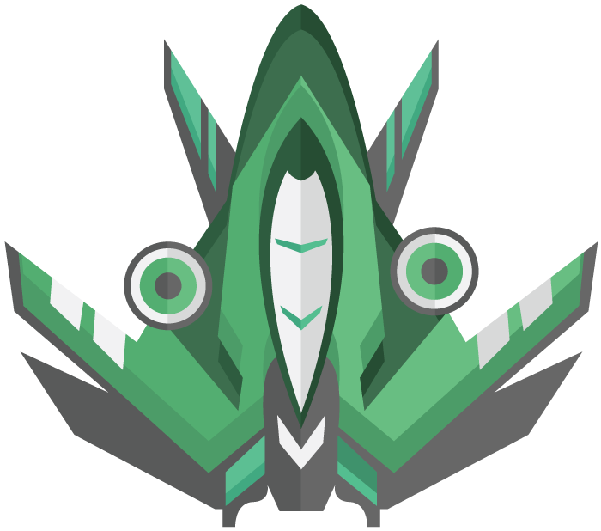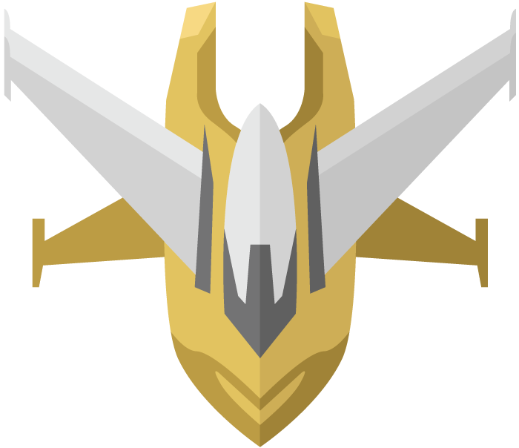

Pesawatplayer3 untuk pesawat level Hard

Pesawatplayer2 untuk pesawat level medium

|  |  |
| --- | --- |
| **Asset Pesawat Alien** | |
| C:\Users\TOSHIBA\Downloads\GDDTemplate\Assets Game\Enemy-1.png | PesawatAlien1 |
| C:\Users\TOSHIBA\Downloads\GDDTemplate\Assets Game\Enemy-2.png | PesawatAlien2 |
| G:\Final Game\Art Assets\Enemy-3.png | PesawatAlien3 |

|  |  |
| --- | --- |
| **Asset** Meteor | |
| C:\Users\TOSHIBA\Downloads\GDDTemplate\Assets Game\MeteorRockTiny.png | Meteor Rock Tiny |
| C:\Users\TOSHIBA\Downloads\GDDTemplate\Assets Game\MeteorRockBig.png | Meteor Rock Big |

Meteor Rock Big

|  |
| --- |
| **Asset** Tampilan |

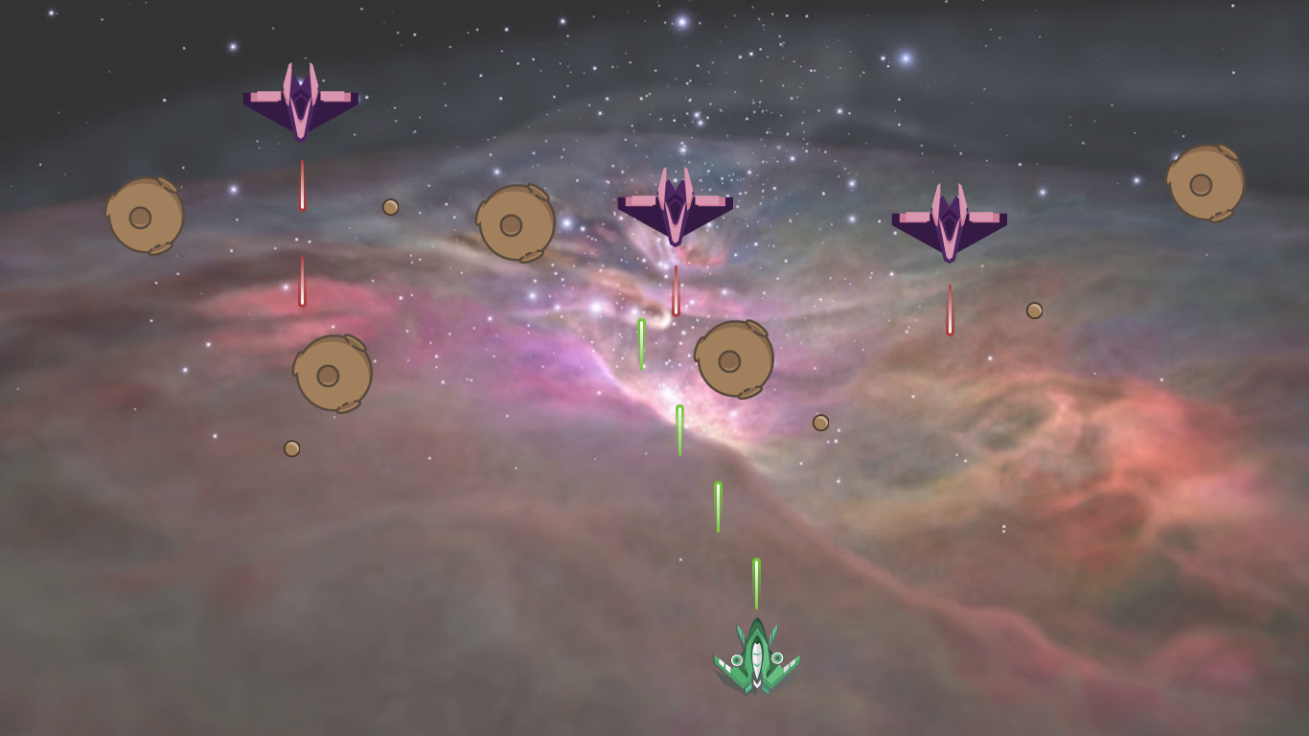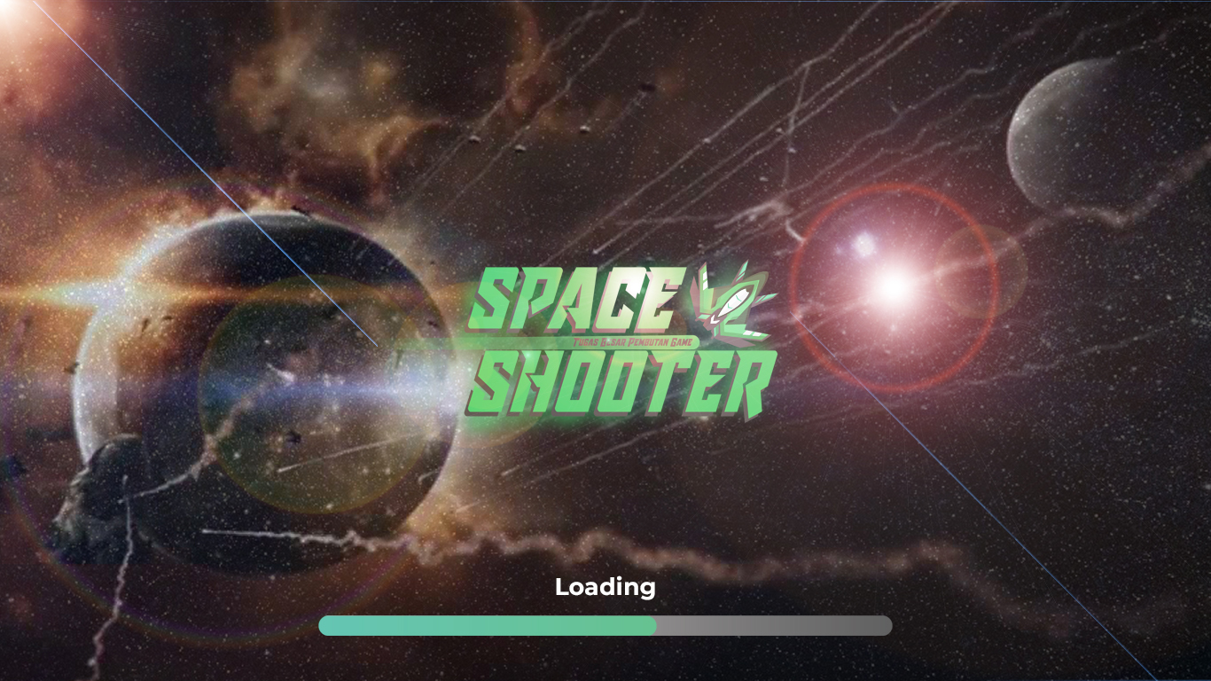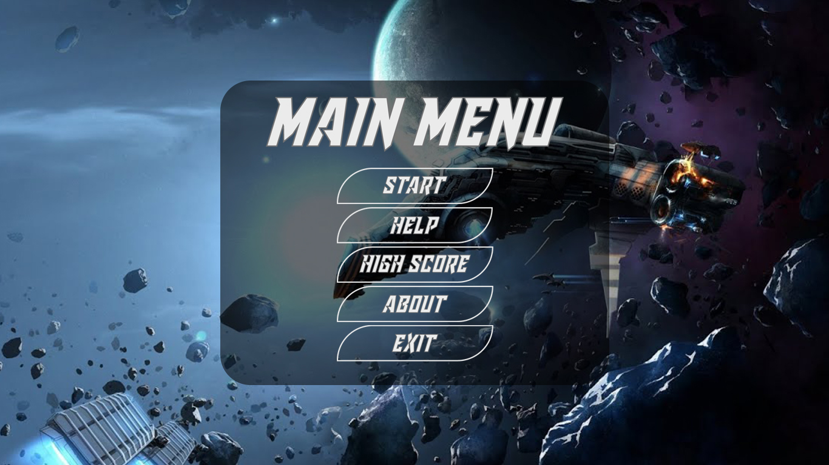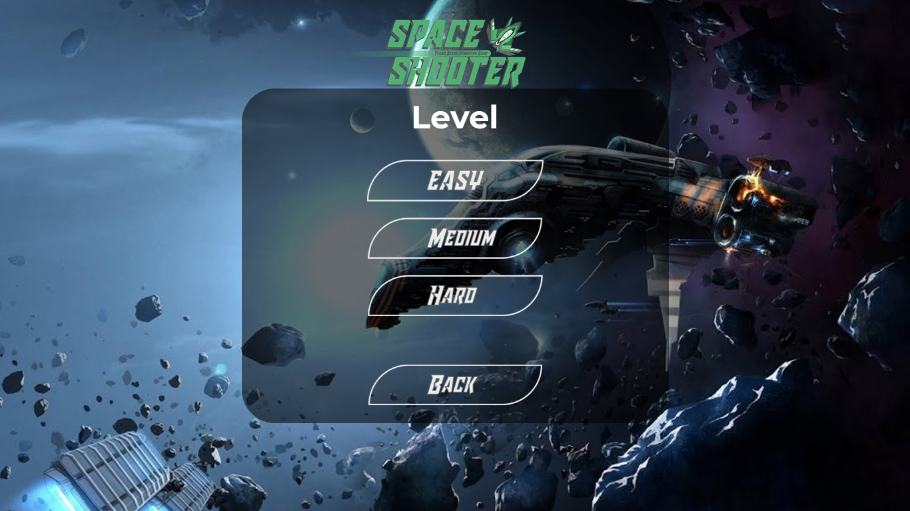

Tampilan game ketika dimainkan

Tampilan Pemilihan level oleh player

Tampilan Main Menu

Tampilan SplashScreen

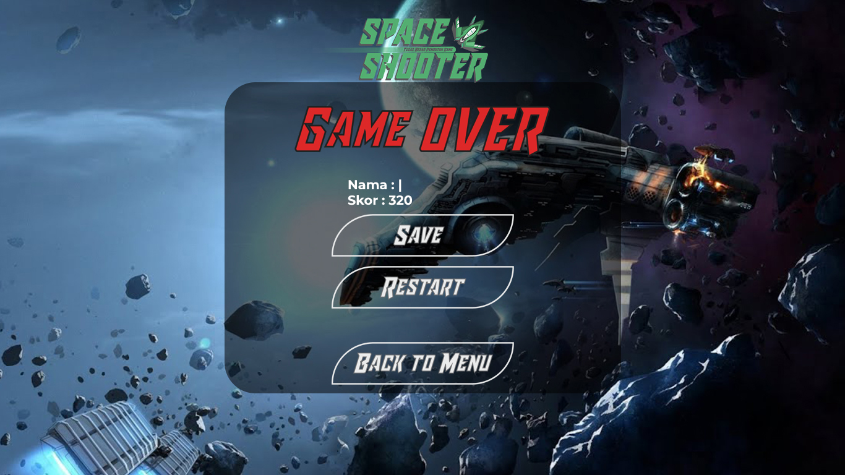

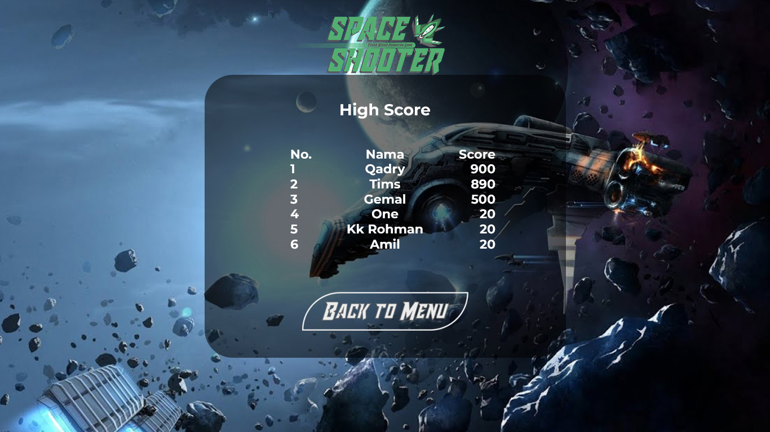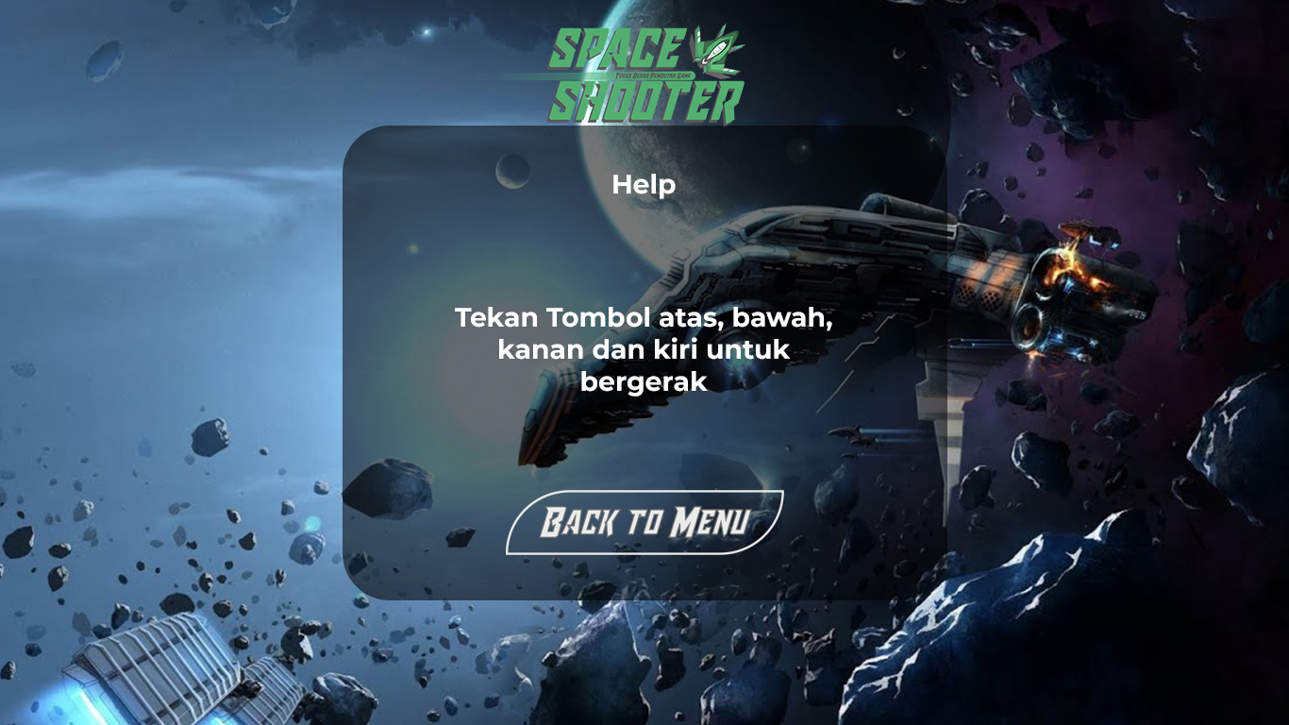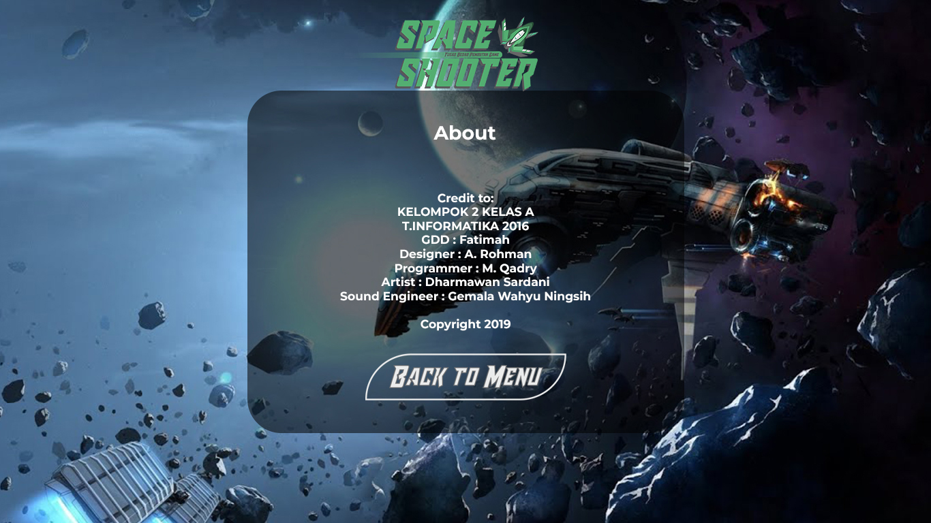

Tampilan Ketika player dikalahkan oleh musuh, yang artinya permainan berakhir.

Tampilan Daftar skor pemain, diurut berdasarkan skor tertinggi

Tampilan menu help

Tampilan menu About

**BAB III**

**COMPOSER**

**Sound Assets**

* Sound tampilan ada 4 yaitu : Main Menu, backsound level easy, level medium, dan level hard
* Sound effect ada 7 yaitu : efek button click, efek gameover, laser musuh, laser pemain, ledakan meteor, ledakan musuh, ledakan pemain.

Untuk lebih rincinya berikut sound yang disiapkan oleh composer beserta penjelasannya :

|  |  |  |
| --- | --- | --- |
| **Sound** | **Trigger** | Deskripsi |
|  | Composer berharap dengan sound ini player akan lebih menikmati jalannya game karena biasanya level ini digunakan pemain untuk mengenali alur game terlebih dahulu, dengan iringan sound yang tidak terlalu berat dan tidak menegangkan. | Nama sound : Backsound Level1.wav  Ukuran : 2,22 MB  Durasi : 13 detik |
|  | sound yang dipilih sedikit lebih berat daripada sound pada level easy, melihat rintangan yang meningkat dari level easy sehingga composer memilih sound ini agar adrenalin pemain sedikit terpacu dengan iringan sound ini | Nama sound : Backsound level2.mp3  Ukuran : 2,32 MB  Durasi : 1 menit 14 detik |
|  | Untuk level ini dipilih sound yang dirasa cukup menggambarkan keadaan yang menegangkan saat melawan musuh dilevel tertinggi. Pemilihan sound ini agar pemain merasakan ketegangan ketika melawan musuh dengan tingkat kesulitan yang tinggi. | Nama sound : Backsound level3.mp3  Ukuran : 1,68 MB  Durasi : 1 menit 14 detik |
|  | Sound ini dipilih dengan pertimbangan bahwa ketika pemilihan main menu atau tampilan diawal, user akan sedikit lebih lama untuk menyesuaikan dengan game ini. Dengan alasan diatas, Composer juga memilih sound yang dirasa dapat memberikan kesan asyik sehingga player bisa menikmati sejenak pemilihan menu sebelum memasuki game untuk bertemu musuh. | Nama sound : Backsound Main Menu.mp3  Ukuran : 907 kb  Durasi : 38 detik |
|  | Sound ini memberikan efek suara ketika button pada main menu ditekan atau diklik. | Nama sound : Button click.mp3  Ukuran : 14,8 kb  Durasi : 0 detik |
|  | Sound efek game over digunakan untuk memberikan suara ketika pemain kalah dalam permainan ini. | Nama sound : GameOver effect.mp3  Ukuran : 102 kb  Durasi : 4 detik |
|  | Sound digunakan ketika pesawat alien menembak pesawat player.  Durasi sound tidak mencapai 1 detik karena memang ini hanya efek suara ketika pesawat alien menembak player. Tetapi sound ini akan berbunyi setiap satu laser diluncurkan. | Nama sound : Laser Musuh.wav  Ukuran : 49,8 kb  Durasi : 0 detik |
|  | Sound yang digunakan ketika pesawat player menembak meteor dan pesawat alien.  Sama seperti sound sebelumnya, sound ini juga tidak mencapai satu detik. Dan akan berbunyi setiap satu laser diluncurkan . | Nama sound : Laser Pemain.wav  Ukuran : 64,2 kb  Durasi : 0 detik |
|  | Sound ketika meteor yang ditembak oleh pemain meledak  Durasi sound ini juga tidak mencapai satu detik, sound dipilih berdasarkan bayangan composer ketika melihat karakter meteor. | Nama sound : Ledakan Meteor.wav  Ukuran : 145 kb  Durasi : 0 detik |
|  | Sound ketika Pesawat alien tertembak oleh pesawat player.  Durasi sound ini juga tidak mencapai satu detik, sound dipilih berdasarkan bayangan composer ketika melihat karakter pesawat alien yang akan meledak. | Nama sound : Ledakan Musuh.wav  Ukuran : 170 kb  Durasi : 0 detik |
|  | Sound ketika pesawat player tertembak oleh pesawat alien ataupun menabrak meteor.  Durasi sound 1 detik, sound dipilih berdasarkan bayangan composer ketika melihat karakter pesawat player yang akan meledak ketika tertabrak atau ditembak. | Nama sound : Ledakan Pemain.wav  Ukuran : 308 kb  Durasi : 1 detik |

**BAB IV**

**PROGRAMMER**

**Text Assets**

**SCRIPT PLAYER MENEMBAK**

if (Time.time > nextFire)

{

if (Input.GetKey(KeyCode.Space)){

nextFire = Time.time + fireRate;

Instantiate (shot , shotSpawn.position ,shotSpawn.rotation);

GetComponent<AudioSource>().Play ();

}

}

**SCRIPT ARAH PERGERAKAN PLAYER**

float moveHorizontal = Input.GetAxis ("Horizontal");

float moveVertical = Input.GetAxis ("Vertical");

Vector2 movement = new Vector2 (moveHorizontal, moveVertical);

GetComponent<Rigidbody2D>().velocity = movement * speed;

**SCRIPT SCORE & GAME OVER**

void Start ()

{

gameover = false;

score = 0;

}

void FixedUpdate ()

{

scoreText.text = "Score : " + score;

PlayerPrefs.SetInt("score",score);

if (gameover == true)

{

GameOverText.text = "SCORE";

FinalScoreText.text = "" + score;

ReplayText.text = "PRESS R TO REPLAY";

QuitText.text = "PRESS Q TO BACK MENU";

}

}

**BAB V**

**KESIMPULAN DAN SARAN**

1. Kesimpulan

Game space shooter ini dibangun menggunakan Game Engine Unity, dengan mengangkat genre action. Dalam pembuatannya, Game engine Unity dirasa mampu merealisasikan rancangan game ini dengan baik.Walaupun game ini masih 2Dimensi, namun sudah cukup menggambarkan situasi luar angkasa, seperti yang diinginkan designer. Karakter yang ditampilkan dalam game ini yaitu pesawat player, pesawat alien, dan meteor.

Game ini memiliki 7 tampilan utama, yaitu:

1. Splashscreen
2. Main Menu
3. Tingkatan Level
4. Highscore
5. Help
6. About
7. Tampilan Permainan
8. Saran

Tim kami berharap game ini dapat dikembangkan lebih lanjut dengan saran-saran pengembangan sebagai berikut:

1. Membuat game ini dalam bentuk 3D
2. Menyediakan game ini pada versi Android, tidak hanya pada PC saja.
3. Menambahkan fitur menarik lainnya, seperti fitur pemilihan pesawat serta fitur mute pada sound/music, serta fitur lainya yang dirasa belum ada.
4. Memberikan spesifikasi kemampuan pada karakter pesawat player dan pesawat alien.